

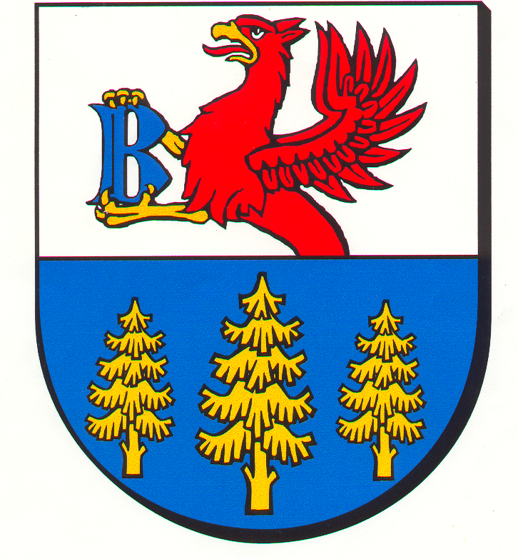
tel./ fax ( 0 52 ) 398 22 59
e-mail: spbrusy@poczta.onet.pl

REGULAMIN XXII HALOWEEGO TURNIEJU PIŁKI NOŻNEJ
O POCHAR BURMISTRZA BRUS
BRUSY 2023

- CEL:
Popularyzacja piłki nożnej, zdrowego stylu życia oraz rekreacji wśród społeczeństwa naszego miasta i gminy.
- ORGANIZATORZY:
Burmistrz Brus, Dyrektor Szkoły Podstawowej im. Jana Pawła II w Brusach
- TERMIN I MIEJSCE:
Turniej zostanie rozegrany w sali gimnastycznej szkoły podstawowej w sobotę 25 lutego 2023r. od godz. 9⁰⁰ . Zbiórka kapitanów drużyn o 8³⁰.
- ZASADY FINANSOWANIA:
Udział w turnieju jest bezpłatny. ubezpieczenie zawodników pokrywa organizator.
- UDZIAŁ W ZAWODACH: do udziału w zawodach uprawnione są drużyny z terenu miasta i gminy Brusy.
- SPOSÓB PRZEPROWADZANIA ROZGRYWEK:
Drużyna może maksymalnie zgłosić 12 zawodników. Zobowiązuje się kierowników drużyn do przedstawienia organizatorom imiennej listy zawodników ( imię, nazwisko, data urodzenia i podpis zawodnika). Zawodnik przez całe rozgrywki może grać tylko w jednej drużynie. Zawodnik musi być zgłoszony do rozgrywek przed rozpoczęciem turnieju oraz musi mieć ukończone 16 lat. Za zgodność danych osobowych zgłoszonych zawodników odpowiada kierownik drużyny. Organizatorzy nie ponoszą odpowiedzialności za rzeczy pozostawione przez zawodników w szatniach.
Drużyna na boisku liczy 3 zawodników plus bramkarz. Drużyna w której uczestniczy nieuprawniony zawodnik przegrywa mecz walkowerem, a powtórne wystawienie nieuprawnionego zawodnika skutkuje wykluczeniem drużyny z rozgrywek. Oddanie dwóch meczów walkowerem jest równoznaczne z wykluczeniem drużyny z rozgrywek. Jeżeli drużyna rozegra więcej niż połowę meczów to są one uwzględniane w tabeli.
Walkower wynosi 5:0
Za zwycięstwo drużyny otrzymuje 3 punkty.
Za remis 1 punkt.
Za przegraną 0 punktów.
Czas gry: 12 min. bez przerwy i zmiany stron (czas gry uzależniony od ilości drużyn).
Systemem rozgrywek uzależniony od ilości drużyn. Organizator zakłada rozegranie pierwszej części w grupach, a później w grupach lub systemem pucharowym.
O kolejności drużyn decyduje:
- ilość zdobytych punktów,
- bezpośredni mecz (lub mała tabela),
3. stosunek bramek,
4. większa ilość strzelonych bramek,
5. rzuty karne – odległość 6m

Wznowienie gry po dotknięciu przez piłkę sufitu, ściany bocznej lub wyjścia na trybunę wykonywane jest nogą. Jeżeli piłka przekroczy linie końcową, grę wznawiamy rzutem od bramki (grę wznawia bramkarz ręką), lub z rzutu rożnego.
- KARY:
Za niesportowe zachowanie i brutalną grę obowiązują kary. Żółte i czerwone kartki oraz związane z nimi kary minutowe i wykluczenia z meczu lub turnieju, wg przepisów gry futsal.
- NAGRODY:
Najlepsza drużyna otrzyma Puchar Burmistrza Brus.
Trzy pierwsze drużyny otrzymają medale.
Prowadzona będzie klasyfikacja na najlepszego strzelca, zawodnika, bramkarza i drużynę fair play.
- OBSŁUGĘ TECHNICZNĄ TURNIEJU ZAPEWNIAJĄ ORGANIZATORZY.
- INNE:
Każdy zawodnik gra na własną odpowiedzialność.
Organizatorzy nie ponoszą odpowiedzialności za ewentualne kontuzje.
Drużynę obowiązują jednakowe stroje sportowe z numerami.
Zawodnicy są zobowiązani do gry w czystym obuwiu sportowym z jasną podeszwą.
Organizatorzy zastrzegają sobie interpretację regulaminu oraz rozstrzyganie spornych spraw.
- W obiektach szkoły obowiązuje całkowity zakaz spożywania alkoholu i palenia tytoniu.

ORGANIZATORZY
Burmistrz Brus
Dyrektor Szkoły Podstawowej
im. Jana Pawła w Brusach

